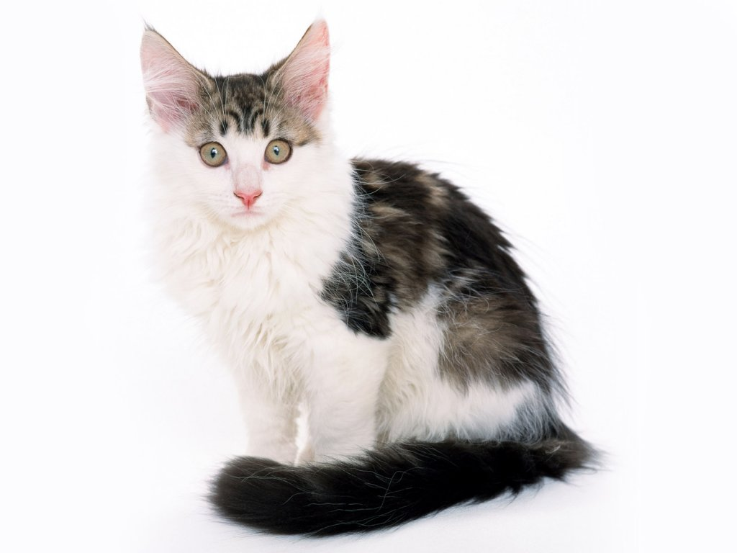

К У О С К А

КУОСКА

- Куоска – куоскалар биистэрин уустарыгар киирэр сиэмэх кыыл.
- Куоска сиэмэх кыылларга киирсэр буолан, кыра кыылларынан аһылыктанар. Чыычаахтары, кутуйахтары, балыктары бултуурун сөбүлүүр. Куоска бэлэм оҥоһуллубут аһылыктан, үүттэн, сүөгэйтэн аккаастаммат.
- Аан дойдуга куоска 100 араас көрүҥэ (породата) баар. Ордук биллэр – персидскэй (уһун түүлээх), сиамскай, британскай боруодалар. Боруода куоскаларга аналлаах араас быыстапкалар тэриллэллэр.
- Уhун түүлээх (Персия куоската), түүтэ суох (сфинкс) куоскалар бааллар.
- Куоска сытыы тыҥырахтаах, сымнаҕас атахтаах, ол иһин тыаһа суох хаамар.
- Куоска – киэҥник биллэр дьиэ кыылларыттан биирдэстэрэ, ортотунан 15-20 сыл олорор.
- Куоска олус ыраас кыыл. Түүтүн куруук салана сылдьар, ол эрээри сөтүөлүүрүн сөбүлээбэт.
- Куоска хараҥаҕа олус үчүгэйдик көрөр, сүрүн өҥнөрү араарар.
- Куоска – олус түргэн уонна сымса. Маска ыттарын сөбүлүүр, дьиэ иһигэр үрдүк ыскаапка холкутук ыстанан тахсар. Куоска мэлдьи сиргэ атахтарынан түһэр.
- Куоска оҕолоро хараҕа суох, истибэт төрүүллэр, ол иһин кинилэри ийэлэриттэн араарбаттар. Куоска оҕолорун үүтүнэн аһатар, түүлэрин салыыр.
- Куоска күнү-дьылы билгэлиир. Түүрүллэн сытар, муннун кистиир буоллаҕына, таһырдьа тымныйар. Куоска атахтарын икки аҥы быраҕан, тыылла сытар буоллаҕына, үчүгэй күн-дьыл буолар.
- Куоска айылҕаттан үчүгэйдик сыты ылар уонна истэр кыыл.

Сорудахтар:

- Куоскаттан ким куттанарый? Куоска кимтэн куттанарый?
- Куосканы хайдах ыҥыраллар? Хайдах үүрэллэр? Куоскалар хайдах тыаһы таһааралларый?
- Куоска ханнык аймахтарын билэҕит? (Хахай, тигр, бэдэр, гепард, ягуар, пума, тыа куоската, каракал, манул).
- Ханнык мультфильмнарга куоскалары көрбүккүнүй? (“Котенок Гав”, “Кот в сапогах”, “Том и Джерри”, “Бременские музыканты”, “Кот Леопольд”, “Трое из Простоквашино”).

Куоска
Түөкүн кутуйаҕы кэтэстин диэн
Түүн хараҕа уоттанар,
Чэрэһийэ, сэргэх чэҥэрэкээн
Уоһун, тииһин оҥостор.
Оргууйдук ньылбыйан хаамар,
Ороҥҥо утуйан хаалар.
(И. Эртюков).

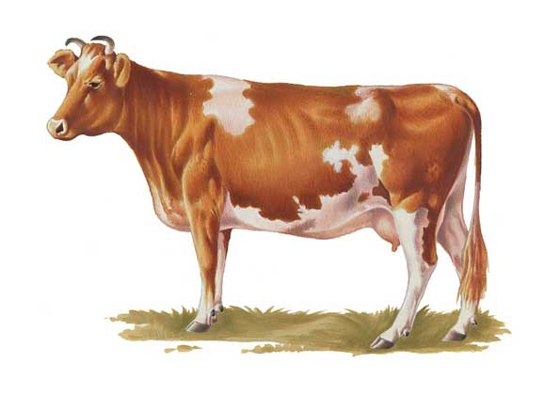
Ы Н А Х

ЫНАХ

- Ынах – туйахтаах, үүтүнэн аһылыктанар дьиэ кыылларыгар киирсэр.
- Оҕото – ньирэй, атыыра – оҕус диэн ааттаналлар.
- Ынах араас дьүһүннээх буолар: хара, маҥан, кугас маҥаас, саадьаҕай, ала, эриэн.
- Ынах муоһа көмүскэнэригэр, уһун кутуруга араас үөнү-көйүүрү үүрэригэр, эмиийэ үүт мунньунарыгар туһалыыр.
- Ынах ыыраахтаах туйахтаах кыылларга киирэр.
- Ынах – дьиэ кыыла. Ынах киһи аттыгар олорор, киһитэ суох сатаммат.
- Ынах кэбинээччилэргэ киирсэр. Ынахтар мэччийэн баран, аһаабыт астарын төттөрү таһааран ыстыыллар.
- Ынахтар үөрүнэн сылдьаллар.
- Сүөһүттэн эт, үүт ылаллар, үүттэн сүөгэй, суорат, иэдьэгэй, арыы оҥороллор, өссө мороженай, йогурт. Ынах киитин оҕуруокка уоҕурдууу оҥостоллор.
- Сүөһүлэр 20 сыл олороллор.
- Индияҕа ынах – ытык кыыл, ол иhин өлөрүллүбэт. Сүөһүлэр куорат уулуссаларынан көҥүл хаамаллар, дьоннор, массыыналар кинилэргэ туораан биэрэллэр.

Сорудахтар:

- Ынах хайдах маҥырыырын көрдөр.
- Сүөһүтэ уруһуйдаа, атахтарын, эмиийин, кутуругун, муоһун умнума. Эн сүөһүҥ хайдах дьүһүннээҕий? Ааттаа.
- Ынахтар, оҕустар ханнык кыылларга майгынныылларый? (буйвол, зубр, бизон, як, тур).

Ынах
Оҕолорго үүтү биэрээри
Олус ыксаан иһэр.
Титииккэ кэлэн киирээри
Ыҥыранан кээһэр.
(И. Эртюков).

Торбос

Саҥа хааман салҕалаата,
Мунна тымныы, инчэҕэй.
Мэҥириир – ити саҥата.
Үүт көрдүүр – кыччыгый.
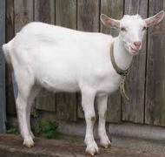

К О З А

КОЗА

- Коза – үүтүнэн иитиллээчилэр кыылларга киирсэр.
- Тыһыта – коза, атыыра – козел диэн ааттыыллар.
- Коза отунан, муоҕунан, лабыктанан, намыһах мастар хатырыктарынан, сэбирдэхтэринэн аһылыктанар.
- Козаттан этин, үүтүн, тириитин, түүтүн туһанаары иитэллэр, муоһуттан араас киэргэллэри оҥороллор.
- Козалар ыыраахтаах туйахтаах кыылларга киирсэллэр.
- Козалар муостаахтар, бытыктаахтар. Икки эмиийдээх.
- Коза 1-4 оҕолонор, оҕолорун бэйэтин үүтүнэн аһатар.
- Козалар ортотунан 15 сыл олороллор.
- Козалар хайаларга сылдьа үөрэхтээхтэр, күүстээхтэр уонна тулуурдаахтар.
- Козалар үөрүнэн олороллор.
- Козалары хаһаайыстыбаҕа иитии табыгастаах, барыстаах . Чэнчистэр, күҥҥэ 5-тэн 9-ка дылы киилэ үүтү биэрэллэр, ынахтан 6 төгүл аҕыйах оту сииллэр.
- Ангорскай, кашмирскай козалартан түүтүн туһанаары иитэллэр.

Сорудахтар:

- Коза саҥатын үтүгүн.
- Козалар туһунан биллэр остуоруйаны ааттаа. (Волк и семеро козлят). Эн санааҕар тоҕо коза уоттаах дьааманы үрдүнэн ыстаммытай, оттон бөрө суох.
- Өссө ханнык ыыраахтаах туйахтаах кыыллары билэҕит? (ынах, овца, сибиинньэ, верблюд, лама, жираф, бегемот, тайах, кабан, таба, антилопа, бизон, буйвол).
- Бары буруйу сүгээччи, күрүө намыһахтыы диэн тугу этэллэрий?

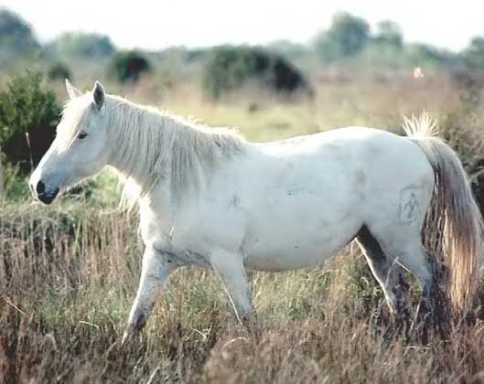

А Т
АТ

- Ат – бүтэй туйахтаах, үүтүнэн иитиллээччи кыылларга киирсэр.
- Атыыра – атыыр, тыһыта биэ диэн ааттанар. Оҕото – кулунчук.
- Биэ 2-3 оҕолонор. Кулунчук төрөөн баран, атаҕар уйуттан турар, ийэтин үүтүн иһэн барар.
- Ат – от аһылыктаах харамай, сууккаҕа 25-100 киилэ оту сиир. Аты отунан, соломонон, эбиэһинэн, моркуобунан аһаталлар.
- Ат атаҕар биирдии туйахтаах, ол иһин бүтэй туйахтаах харамайдарга киирсэр.
- Аты көлүйэллэр, атынан сылдьан бултууллар. Таһаҕас тиэйэргэ туһаналлар.
- Сорох омуктар, ол иһигэр сахалар, сылгы этин сиибит. Биэ үүтүнэн кымыс оҥороллор.
- Ат ортотунан 20-25 сыл олорор.
- Ан дойдуга ат 200-тэн тахса боруодата баара биллэр.
- Ат атын дьиэ кыылларын кытта сэргэ бииргэ сылдьар.
- Ат – олус өйдөөх, күүстээх, тулуурдаах кыыл. Аты сүүрдэллэр, дрессировкалыыллар.

Сорудахтар:

- Ат саҥатын үтүгүн.
- Ат туйаҕар тугу кэтэрдэллэрий?
- Аттар хайдах утуйалларын билэҕин дуу? (туран эрэ).

Ат Кулунчук

Ньалака сиэлин тараатахха,  Таптаппытын билэр.  Моонньун, аргыыйдык таптайдахха,  Тохтоон, туран биэрэр.  Оскуола, бөһүөлэк таһыттан  Ончу ыраах барбат.  Куруук арахсыбат киһиттэн  Киһи доҕоро – ат.  (И. Эртюков) | Тэһии, сэргэх, сүрдээх мэник  Тойторуйа көтүөлүүр,  Ойор – оонньуута итинник, Ойуоххалыыр-көрүлүүр.  Кини кыра, кини мэник,  Ат, биэ өссө буола илик.  (И. Эртюков).

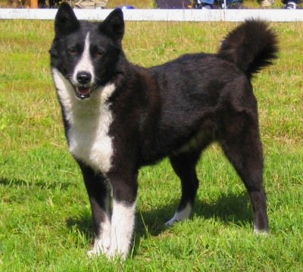
ЫТ

ЫТ

- Ыт – үүтүнэн аһылыктанар бөрөлөр биистэрин уустарыгар киирсэр дьиэ кыыла.
- Ыт ордук эти, уҥуоҕу тиниктиирин сөбүлүүр.
- Билигин ыт 300 араас көрүҥэ баар. Ыттар улаханнарынан уонна өҥнөрүнэн арахсаллар.
- Ыттар араастар: булчут, охсуhуук, таhаҕас тиэйэр.
- Булчут ыттар бултуурга, кыраныыссаны харабыллыырга, хараҕа суох дьоҥҥо сирдьит буоларга көмөлөһөллөр.
- Ыттар ортотунан 10-15 сыл олороллор.
- Ыттар айылҕаттан сыты үчүгэйдик билэллэр. Ыттар көмөлөрүнэн дөбөҥнүк наркотиктары булаллар.
- Ыттар үөрэҕи түргэнник ылыналлар. Дьиэ харабыллыыллар, бултууллар, циркаҕа үлэлииллэр.
- Ыттар түргэнник сүүрэллэр, үчүгэйдик харбыыллар. Хайа баҕарар ыт айылҕаттан өйдөөх, оонньуурун сөбүлүүр уонна киhиэхэ элэккэй буолар.
- Ыттар кыһылтан ураты өҥү барытын араараллар.
- Лайка, Белка, Стрелка диэн ааттаах ыттар космос куйаарыгар дьоннор иннилэринэ көппүттэрэ.
- Саамай бөдөҥ ыт – дог, саамай кыра – чихуахуа).
- Ыт – киһи эрэллээх доҕоро.

Сорудахтар:

- Ыт үрэрин , ырдьыгыныырын үтүгүн.
- Ыттар ханнык боруодаларын билэҕин?
- Эрчиллибит ыттар ханнык хамаанданы истэллэрий? (Сыт, олор, миэстэҕэр, аттыбар).
- Ханнык ыт туһунан мультфильмнары билэҕин? (“Простоквашино”, “Рекс туһунан”, “Малыш и Карлсон”, “Бременские музыканты”).

Ыт

Иччитин көмүскэһэн
Эһэни да чаҕытар,
Оҕону кытта иһэн
Сылгылары соһутар.
Антах-бэттэх кулаачык,
Аата: Моойтурук, мааччык.
(И. Эртюков).
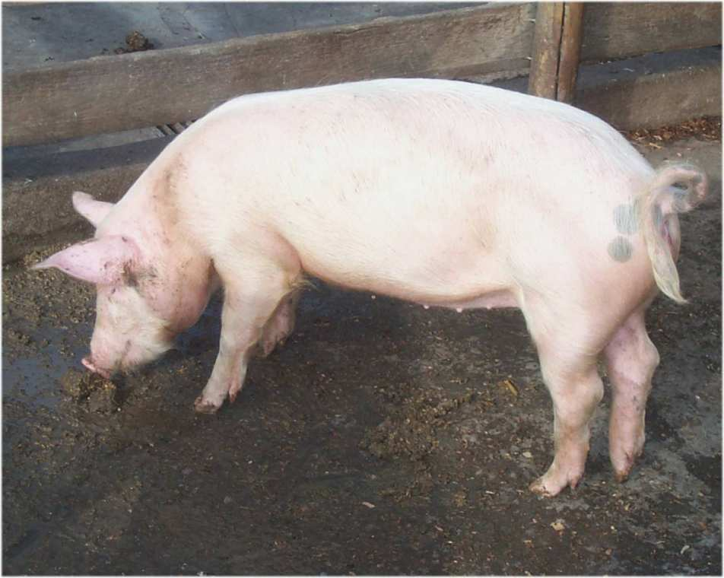
СИБИИННЬЭ
СИБИИННЬЭ

- Сибиинньэ – туйахтаах, үүтүнэн аһылыктанар кабааннар биистэриттэн төрүттээх кыыл.
- Сибиинньэ – кабаантан төрүттээх, ыт кэнниттэн дьиэтитиллибит кыыл.
- Сибиинньэ хараҕынан мөлтөхтүк көрөр, ол оннугар истэрэ, сыты билэрэ сайдыбыт.
- Сибиинньэ тугу барытын сиир, тыастаахтык аһыыр, чоскуйар.
- Сибиинньэ этин, сыатын сииллэр. Сыатын үксүн тууһууллар.
- Сибиинньэ элбэх оҕону төрөтөр, ол иһин барыларын тэҥҥэ аһатарга анаан 14 эмиийдээх.
- Сибиинньэ ортотунан 20 сыл олорор.
- Итииттэн, үөнтэн-көйүүртэн харыстанан, сибиинньэ бадарааҥҥа, киргэ-хахха сыстарын, күөлэһийэрин сөбүлүүр.
- Сибиинньэлэри анал иитэр пиэрмэлэргэ (свиноферма) уонна биирдиилээн хаһаайыстыбаларга иитэллэр.

Сорудахтар:

- Сибиинньэ хайдах өҥнөөх буоларый, саҥатын үтүгүн.
- Винни-Пух доҕоро кимий? (Пятачок). “Минньигэстик утуйуҥ” передачаны ыытар сибиинньэ аата кимий? (Хрюша). Ханнык остуоруйаҕа сибиинньэ оҕото дьиэтин таастан туттубутай? (“Үс сибиинньэ оҕото” остуруйаҕа Наф-Наф).

Сибиинньэ
Муннунан тоҕута анньан
Буорга оннун хастар,
Улахан, эмис сибиинньэ
Оннук сайын сытар.
(И. Эртюков).

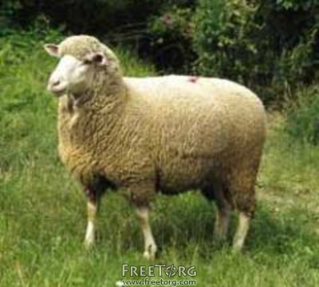
БАРААН

БАРААН

- Бараан – туйахтаах, үүтүнэн аһылыктанар бараан биистэриттэн төрүттээх кыыл.
- Атыыра – бараан, тыһыта – тыһы бараан диэн ааттаналлар.
- Атыыр бараан халыҥ муостаах, тыһы бараан муоһа кыра буолар.
- Бараан ыыраахтаах туйахтаах кыылларга киирсэр.
- Бараан – кэбинээччилэргэ киирсэр дьиэ кыыла, мэччийэн баран, аһаабыт аһын төттөрү таһааран ыстыыр.
- Бараан этин сииллэр. Түүтүтэн араас таҥастары тигэллэр.
- Бараан ортотунан 11-12 сыл олорор.
- Барааннар олус үчүгэйдик истэллэр, төбөлөрүн хамсаппакка эрэ кэннилэрин олус үчүгэйдик көрөллөр.
- Билигин аан дойдуга бараан араас көрүҥэ баар. Дьүһүннэринэн араас буолаллар, ол эрээри ордук маҥан дьүһүннээх бараан элбэх.
- Барааннар үөрүнэн олороллор.

Сорудахтар:

- Бараан саҥатын үтүгүн.
- Бараан түүтүттэн тугу тигэллэрий?
- Бараан уонна коза тугунан майгыннаһалларый, туох уратылаахтарый?

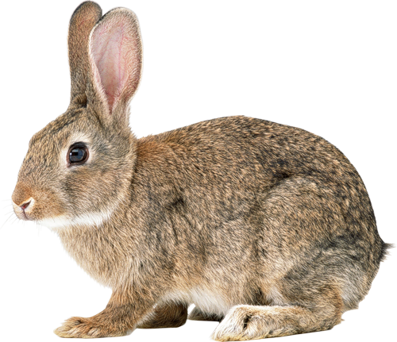

КУРУОЛУК

КУРУОЛУК
- Куруолуктар – үүтүнэн аһылыктанар куобахтар биистэрин уустарыгар киирсэр кыра кыыл.
- Куруолук элбэх төрүөхтээх. Ийэ куруолук сылга 40 оҕолонуон сөп.
- Куруолук оҕолоро төрүүллэригэр хараҕа, түүтэ суох төрүүллэр.
- Куруолуктар оту, сэбирдэхтэри, оҕуруот аһын, фруктаны, туорахтаах үүнээйилэри сииллэр.
- Куруолуктар үчүгэйдик ыстаналлар, түргэнник сүүрэллэр.
- Куруолуктар уһун уонна хойуу түүлээх буолан, тымныыттан куттамматтар.
- Куруолуктар кыһыннары, сайыннары дьүһүннэрэ уларыйбат.
- Куруолугу этин, түүтүн туһанаары иитэллэр.
- Куруолуктар ортотунан 5-8 сыл олороллор.
- Куруолуктар улахан дьиэ-кэргэнинэн олороллорун сөбүлүүллэр. Дьиэҕэ иитиллэр куруолуктар килиэккэҕэ олороллор.
- Австралияҕа аҕалыллыбыт куруолуктар 50 сыл устатыгар элбэх төрүөхтэнэн, туох баар күөх үүнээйилэрин атын кыылларга ордорбокко сиэбиттэр. Бу дойдуга кроликтар тарҕамматтарын диэн, тимир килиэккэнэн бүөлээбиттэр.

Сорудахтар:

- Куруолуктар ханнык кыылга майгынныр (куобах).
- Куруолуктар түүтүттэн ураты туга уһунуй? (кулгаахтара).
- Куруолуктар туһунан ханнык остуоруйалары уонна мультиктары билэҕин? (“Братец Лис и братец Кролик”, “Кролик Роджер”).

Куруолук

Куобах курдук үүт-үкчү,
Кулгааҕын чөрбөҥнөтөр,
Бөлтөччү, төгүрүччү
Көрөр, күөх окко сытар.
Дьонтон төрүт куттаммат,
Аһыырын да туттуммат.
(И. Эртюков)

